Επαναληπτικό

ΟΝΟΜΑ: ______________________________________________

1. Γράψε τις παρακάτω λέξεις από κεφαλαία με μικρά:

ΧΑΛΑΖΙ ______________
ΖΑΡΕΣ ______________
ΚΑΖΑΝΑΚΙ ______________
ΓΑΛΑΖΙΟ ______________
ΠΥΡΓΟΣ ______________
ΖΑΧΑΡΗ ______________
ΠΑΖΑΡΙΑ ______________
ΧΑΛΑΣΑΜΕ ______________
ΖΥΜΑΡΙ ______________

2. Γράψε τις παρακάτω λέξεις από μικρά με κεφαλαία:

πηλός ______________
τυρί ______________
λαζάνια ______________
χλιαρός ______________
σαγανάκι ______________
γάζες ______________
παχύς ______________
συρτάρι ______________

3. Βάλε στη σωστή σειρά τις λέξεις για να φτιάξεις προτάσεις και μην ξεχάσεις τις τελείες!

Η Γιάννα
ήθελε
να ζυμώσει

______________________________________________
στο νερό
πετά
Η Χριστίνα
τα χαλίκια

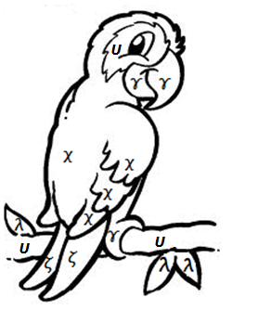
______________________________________________

4. Χρωμάτισε τον παπαγάλο σύμφωνα με τις οδηγίες:

- Χρωμάτισε με πράσινο όπου έχει το γράμμα λ.
- Χρωμάτισε με πορτοκαλί όπου έχει το γράμμα γ.
- Χρωμάτισε με κίτρινο όπου έχει το γράμμα χ.
- Χρωμάτισε με κόκκινο όπου έχει το γράμμα ζ.
- Χρωμάτισε με καφέ όπου έχει το γράμμα υ.

